ZWA

Technologie pro webové prezentace, dynamický web, architektura Model-view-controller, bezpečnost webových aplikací (ZWA)

# HTTP protokol

HTTP (Hypertext Transfer Protocol) je internetový protokol určený pro komunikaci s WWW servery. Slouží pro přenos hypertextových dokumentů ve formátu HTML, XML, i jiných typů souborů. Používá obvykle port TCP/80

Samotný protokol HTTP neumožňuje šifrování ani zabezpečení integrity dat. Pro zabezpečení HTTP se často používá TLS spojení nad TCP. Toto použití je označováno jako HTTPS.

Protokol funguje způsobem dotaz-odpověď. Uživatel (pomocí programu, obvykle internetového prohlížeče) pošle serveru dotaz ve formě čistého textu, obsahujícího označení požadovaného dokumentu, informace o schopnostech prohlížeče apod.

Z hlediska serveru nelze poznat, jestli tento druhý dotaz jakkoli souvisí s předchozím. Kvůli této vlastnosti se protokolu HTTP říká *bezestavový protokol*

Tato vlastnost je nepříjemná pro implementaci složitějších procesů přes HTTP (např. internetový obchod potřebuje uchovávat informaci o identitě zákazníka, o obsahu jeho „nákupního košíku“ apod.). K tomuto účelu byl protokol HTTP rozšířen o tzv. HTTP cookies, které umožňují serveru uchovávat si informace o stavu spojení na počítači uživatele.

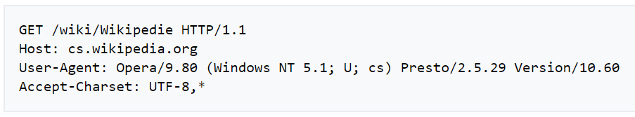 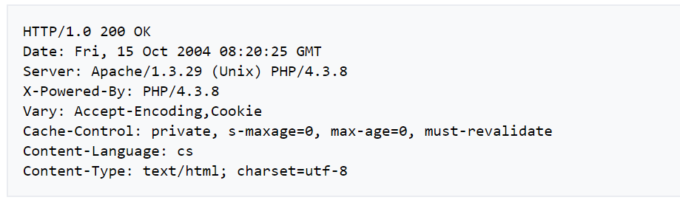

## Headers

[**Authorization**](https://developer.mozilla.org/en-US/docs/Web/HTTP/Headers/Authorization): Contains the credentials to authenticate a user-agent with a server.

[**Cache-Control**](https://developer.mozilla.org/en-US/docs/Web/HTTP/Headers/Cache-Control): Directives for caching mechanisms in both requests and responses.

[**Keep-Alive**](https://developer.mozilla.org/en-US/docs/Web/HTTP/Headers/Keep-Alive): Controls how long a persistent connection should stay open.

[**Cookie**](https://developer.mozilla.org/en-US/docs/Web/HTTP/Headers/Cookie): Contains stored [HTTP cookies](https://developer.mozilla.org/en-US/docs/Web/HTTP/Cookies) previously sent by the server with the [Set-Cookie](https://developer.mozilla.org/en-US/docs/Web/HTTP/Headers/Set-Cookie) header.

[**Set-Cookie**](https://developer.mozilla.org/en-US/docs/Web/HTTP/Headers/Set-Cookie): Send cookies from the server to the user-agent.

[**Content-Length**](https://developer.mozilla.org/en-US/docs/Web/HTTP/Headers/Content-Length): The size of the resource, in decimal number of bytes.

[**Content-Type**](https://developer.mozilla.org/en-US/docs/Web/HTTP/Headers/Content-Type): Indicates the media type of the resource.

[**Content-Encoding**](https://developer.mozilla.org/en-US/docs/Web/HTTP/Headers/Content-Encoding): Used to specify the compression algorithm.

## http metody

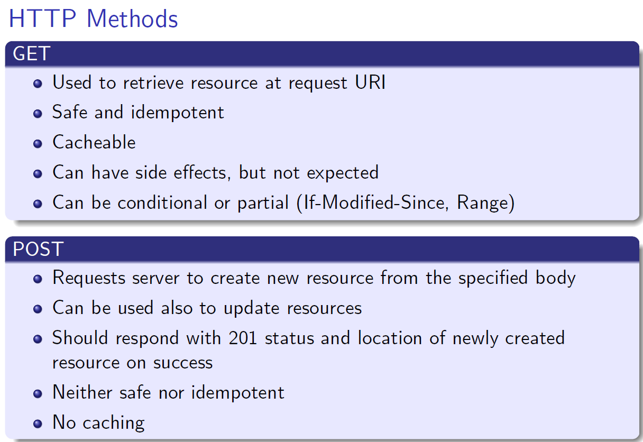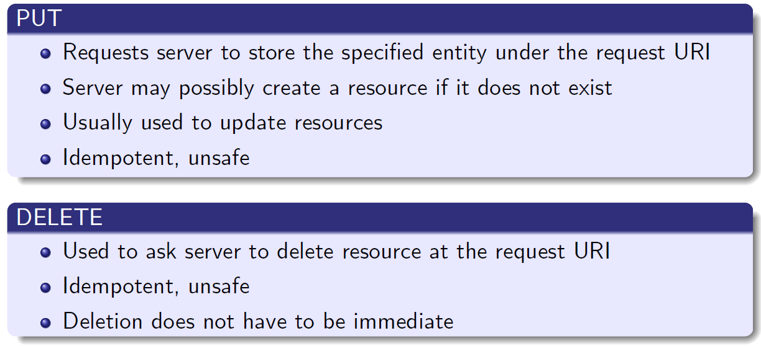

## Návratové kódy

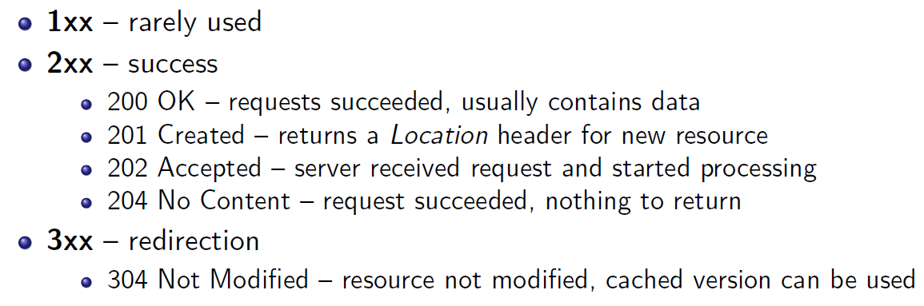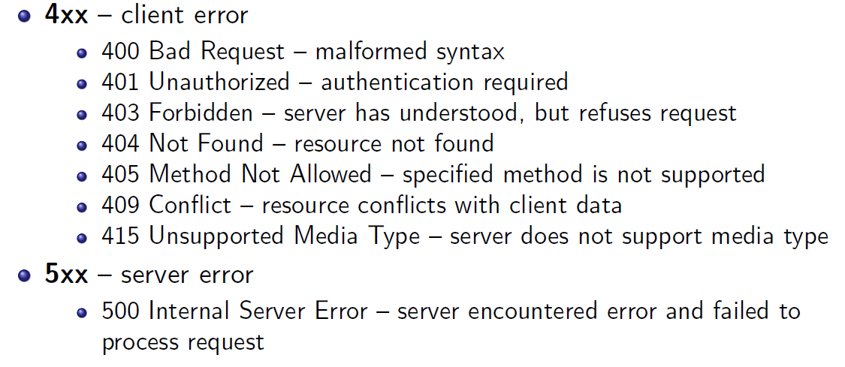

## URL

URL, celým názvem Uniform Resource Locator („jednotná adresa zdroje“) je řetězec znaků s definovanou strukturou, který slouží k přesné specifikaci umístění zdrojů informací (ve smyslu dokument nebo služba) na Internetu.

## Cookies

Označuje malé množství dat, která WWW server pošle prohlížeči, který je uloží na počítači uživatele. Při každé další návštěvě téhož serveru pak prohlížeč tato data posílá zpět serveru. Cookies běžně slouží k rozlišování jednotlivých uživatelů, ukládají se do nich uživatelské předvolby apod.

Cookies lze zneužít zejména tehdy, pokud získá útočník přístup k počítači uživatele, neboť cookies na počítači nejsou nijak chráněny. Pak lze předstírat např. cizí identitu.

Cookies perform essential functions in the modern web. Perhaps most importantly, authentication cookies are the most common method used by web servers to know whether the user is logged in or not, and which account they are logged in with.

# Architektura

* **Tenký klient**
  + Software, který nemá interpret aplikační logiky
  + Neumí na něm běžet žádný program, pouze vykresluje
  + Např. Prohlížeč bez JavaScriptu
* **Tlustý klient**
  + Plně vybavený software, který od serveru nevyžaduje žádnou pomoc s procesováním
* **Dynamický web**
  + Web, který svůj obsah generuje podle různých faktorů, jako informace o uživateli, datum, čas, země apod.
* **Statický web**
  + Web, který má obsah, který vždy zůstává stejný

## Serverem generovaný web

Celá stránka je generována webovým serverem. Dochází zde k vytěžování výkonu serveru místo webového prohlížeče.

Server se postará o získání veškerých dat potřebných po generování html, CSS, Javascriptu.

Nevýhodou může být, znovugenerování stránky při změně lokace uživatele.

## Singl page application

A single-page application (SPA) is a web application or website that interacts with the web browser by dynamically rewriting the current web page with new data from the web server, instead of the default method of the browser loading entire new pages. The goal is faster transitions that make the website feel more like a native app.

In a SPA, all necessary HTML, JavaScript, and CSS code is either retrieved by the browser with a single page load,[1] or the appropriate resources are dynamically loaded and added to the page as necessary, usually in response to user actions. The page does not reload at any point in the process, nor does it control transfer to another page, although the location hash or the HTML5 History API can be used to provide the perception and navigability of separate logical pages in the application.[2]

### REST

Representational state transfer

It allows requesting systems to access and manipulate web resources by using a uniform and predefined set of rules. Interaction in REST based systems happen through Internet’s Hypertext Transfer Protocol (HTTP).

# Backend Architektura – MVC

Model-view-controller (MVC) (někdy také nesprávně označovaná jako Model-2) je softwarová architektura, která rozděluje datový model aplikace, uživatelské rozhraní a řídicí logiku do tří nezávislých komponent tak, že modifikace některé z nich má jen minimální vliv na ostatní.

Obecně řečeno, vytváření aplikací s využitím architektury MVC vyžaduje vytvoření tří komponent, mezi které patří:

* **Model (model)**, což je doménově specifická reprezentace informací, s nimiž aplikace pracuje.
* **View (pohled)**, který převádí data reprezentovaná modelem do podoby vhodné k interaktivní prezentaci uživateli.
* **Controller (řadič)**, který reaguje na události (typicky pocházející od uživatele) a zajišťuje změny v modelu. Na základě těchto změn (a s možnou pomocí návrhového vzoru [observer](https://cs.wikipedia.org/wiki/Observer_(n%C3%A1vrhov%C3%BD_vzor))) se aktulizuje samotný pohled.[[2]](https://cs.wikipedia.org/wiki/Model-view-controller#cite_note-2)

## PHP

je skriptovací programovací jazyk. Je určený především pro programování dynamických internetových stránek a webových aplikací například ve formátu HTML, XHTML či WML.

Při použití PHP pro dynamické stránky jsou skripty prováděny na straně serveru – k uživateli je přenášen až výsledek jejich činnosti. Interpret PHP skriptu je možné volat pomocí příkazového řádku, dotazovacích metod HTTP nebo pomocí webových služeb.

PHP je nejrozšířenějším skriptovacím jazykem pro web, k červnu 2019 měl podíl přes 79 %.[1] Oblíbeným se stal především díky jednoduchosti použití a bohaté zásobě funkcí. V kombinaci s operačním systémem Linux, databázovým systémem (obvykle MySQL nebo PostgreSQL) a webovým serverem Apache je často využíván k tvorbě webových aplikací. Pro tuto kombinaci se vžila zkratka LAMP – tedy spojení Linux, Apache, MySQL a PHP, Perl nebo Python.

**Výhody PHP**

* PHP je specializované na webové stránky
* Rozsáhlý soubor funkcí v základní knihovně PHP (přes pět a půl tisíce)
* Nativní podpora mnoha databázových systémů.
* Multiplatformnost
* Možnost využití nativních funkcí operačního systému (možná nekompatibilita s jiným OS)
* Strmá křivka učení.
* Obrovská podpora na hostingových službách – PHP je fakticky standardem, který najdeme všude
* Obrovské množství projektů a kódů, které lze zdarma využít ([WordPress](https://cs.wikipedia.org/wiki/WordPress), [phpBB](https://cs.wikipedia.org/wiki/PhpBB) a další).
* Poměrně slušná dokumentace
* Velmi svobodná licence, která (v protikladu k např. [GPL](https://cs.wikipedia.org/wiki/GNU_General_Public_License)) neobsahuje [copyleft](https://cs.wikipedia.org/wiki/Copyleft)

**Nevýhody PHP**

* Nekonzistentní pojmenování funkcí, např.:
* Nejednotné pořadí parametrů, např.: array_map() vs. array_filter().
* Ve standardní distribuci chybí [ladicí nástroj](https://cs.wikipedia.org/wiki/Lad%C4%9Bn%C3%AD_(programov%C3%A1n%C3%AD)).
* Obtížnější ladění aplikace oproti staticky typovaným jazykům
* Po zpracování požadavku neudržuje kontext aplikace, vytváří jej vždy znovu (oslabuje výkon).

## Technologie

### Laravel

Laravel je open source PHP framework pro webové aplikace vyvinutý programátorem Taylorem Otwellem. První vydání se datuje k únoru 2012. Jedná se o framework poskytovaný zdarma jako open source projekt pod licencí MIT. Laravel využívá softwarové architektury MVC, což je zkratka pro model-view-controler architekturu. Model obsahuje aplikační data a funkce, View slouží k prezentaci dat například v HTML, Controller spravuje interakce mezi uživatelem modelem a pohledem. Laravel je význačný především tím, že je optimalizovaný pro reálný svět. Tedy disponuje často užívanými procedurami, které jsou nutné při vývoji webové

Technologie: Blade, billing, eleoquent, administrační systém, Laravel Passport

### Symfony

Symfony je webový aplikační framework pro vývoj webových aplikací pro PHP vycházející z návrhového vzoru MVC. Celý framework je z velké části inspirován jinými webovými aplikačními frameworky jako Ruby on Rails, Django a Spring. Symfony je open-source, je vydáván pod MIT licencí

## JAVA

Spíše pro entepreise aplikace

The Spring Framework is an application framework and inversion of control container for the Java platform. The framework's core features can be used by any Java application, but there are extensions for building web applications on top of the Java EE (Enterprise Edition) platform. Although the framework does not impose any specific programming model, it has become popular in the Java community as an addition to, or even replacement for the Enterprise JavaBeans (EJB) model. The Spring Framework is open source.

## Node JS

**Node.js** is an [open-source](https://en.wikipedia.org/wiki/Open-source_software), [cross-platform](https://en.wikipedia.org/wiki/Cross-platform), [JavaScript](https://en.wikipedia.org/wiki/JavaScript) runtime environment that executes JavaScript code outside of a [web browser](https://en.wikipedia.org/wiki/Web_browser). Node.js lets developers use JavaScript to write command line tools and for [server-side scripting](https://en.wikipedia.org/wiki/Server-side_scripting)—running scripts server-side to produce [dynamic web page](https://en.wikipedia.org/wiki/Dynamic_web_page) content before the page is sent to the user's web browser

# Frontend

## HTML

je v informatice název značkovacího jazyka používaného pro tvorbu webových stránek, které jsou propojeny hypertextovými odkazy. HTML je hlavním z jazyků pro vytváření stránek v systému World Wide Web, který umožňuje publikaci dokumentů na Internetu.

### DOM – document object model

When a web page is loaded, the browser creates a Document Object Model of the page.

DOM se skládá jako strom objektů

## Javascript

**JavaScript** je multiplatformní, [objektově orientovaný](https://cs.wikipedia.org/wiki/Objektov%C4%9B_orientovan%C3%A9_programov%C3%A1n%C3%AD), [událostmi řízený](https://cs.wikipedia.org/w/index.php?title=Ud%C3%A1lostmi_%C5%99%C3%ADzen%C3%A9_programov%C3%A1n%C3%AD&action=edit&redlink=1) [skriptovací jazyk](https://cs.wikipedia.org/wiki/Skriptovac%C3%AD_jazyk)

Webové stránky, do kterých je často vkládaný přímo jako součást HTML kódu stránky. Interpretaci v tomto případě provádí webový prohlížeč návštěvníka stránky. Jsou jím obvykle ovládány různé interaktivní prvky GUI (tlačítka, textová políčka) nebo tvořeny animace a efekty obrázků.

### Event Loop

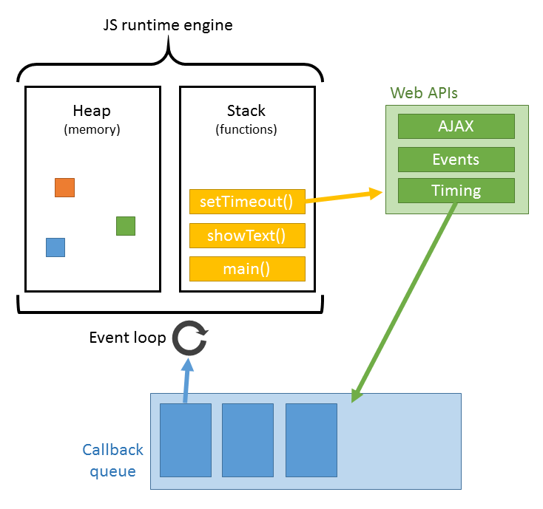

## Eventy

An event is a signal that something has happened. All DOM nodes generate such signals (but events are not limited to DOM).

Events occur when some sort of interaction takes place in a web page. This can be the end user clicking on something, moving the mouse over a certain element or pressing down certain keys on the keyboard. An event can also be something that happens in the web browser, such as the web page completing the loading of a page, or the user scrolling or resizing the window.

When events happen to an HTML element in a web page, it checks to see if any event handlers are attached to it. If the answer is yes, it calls them in respective order, while sending along references and further information for each event that occurred. The event handlers then act upon the event.

## AJAX – asynchronní web

Mezi výhody patří odstranění nutnosti znovunačtení a překreslení celé stránky při každé operaci, které jsou nutné u klasického modelu WWW stránek.

AJAX (Asynchronous JavaScript and XML) je v informatice obecné označení pro technologie vývoje interaktivních webových aplikací, které mění obsah svých stránek bez nutnosti jejich kompletního znovunačítání za pomoci asynchronního zpracování webových stránek pomocí knihovny napsané v JavaScriptu. Na rozdíl od klasických webových aplikací poskytují uživatelsky příjemnější prostředí, ale vyžadují použití moderních webových prohlížečů.

## CSS

CSS is designed to enable the separation of presentation and content, including layout, colors, and fonts.[3] This separation can improve content accessibility, provide more flexibility and control in the specification of presentation characteristics, enable multiple web pages to share formatting by specifying the relevant CSS in a separate .css file, and reduce complexity and repetition in the structural content.

Separation of formatting and content also makes it feasible to present the same markup page in different styles for different rendering methods, such as on-screen, in print, by voice (via speech-based browser or screen reader), and on Braille-based tactile devices. CSS also has rules for alternate formatting if the content is accessed on a mobile device.

## Technologie

### Vue.js

je open-source progresivní JavaScriptový framework pro vytváření uživatelských rozhraní. Začlenění do projektů, které používají jiné JavaScriptové knihovny je s Vue snadné, protože je navržen tak, aby mohl být přijímán postupně. Vue může také fungovat jako webový aplikační framework, na kterém je možné vytvářet pokročilé Single-page applications.

### React

React (také známý jako React.js nebo ReactJS) je JavaScriptová knihovna[1] pro tvorbu uživatelského rozhraní. Je vyvíjený Facebookem a komunitou samostatných vývojářů a společností.

React může být využit jako základ pro tvorbu single-page nebo mobilních aplikací, protože je optimální pro práci s rychle se měnícími daty.

# Zabezpečení

* **Cross Site Scripting (XSS)**

K tomuto útoku může dojít, když na serveru nezaopatříme input uživatele funkcí htmlspecialchars(). Uživatel do inputu totiž může napsat vlastní kód (injektovat), který bude následně spuštěn na cílové adrese, čímž může jinak bezpečný web proměnit ve skutečnou hrozbu.

* **Cross Site Request Forgery (CSRF)**

Při CSRF zneužívá útočník informací, které jsou dostupné v žádosti prohlížeče, jako je session, cookies, IP adresa atd. Pomocí těchto informací může útočník zkopírovat informace uživatele, které serveru potvrzují, že je přihlášen a server pak nerozpozná, že útočníkova žádost byla zfalšovaná. Lze tomu předejít pomocí unikátních tokenů.

* **Man in the Middle**

Útok, při kterém se útočník stává prostředníkem mezi uživatelem a serverem. Může k němu dojít například při připojení na veřejnou síť (Útočník může zfalšovat jméno podniku ve vlastním hotspotu, ke kterému se oběť připojí). Útočník pak má přístup k citlivým informacím, které může uživatel sdílet se serverem (Jako jsou hesla, uživatelská jména, email, apod.). Tomuto útoku lze předejít např. užitím VPN, Certifikátem, nebo systémem Asymetrického šifrování.

* **SQL Injection (Neduležité)**

K tomuto útoku dochází, když dáváme do SQL příkazu databázi neošetřené informace z inputu uživatele. Uživatel může do inputu napsat vlastní SQL příkazy, které databáze přečte jako skutečné, což může vest ke katastrofálním důsledkům. Prevencí je např. omezit uživateli přijatelné znaky v inputu, nastavení práv v DB, escapování znaků do předpřipravených requestů.

# Moderní trendy

## Web Assembly

**WebAssembly** (often shortened to **Wasm**) is an [open standard](https://en.wikipedia.org/wiki/Open_standard) that defines a [portable](https://en.wikipedia.org/wiki/Software_portability) [binary-code](https://en.wikipedia.org/wiki/Binary_code) format for [executable programs](https://en.wikipedia.org/wiki/Executable), and a corresponding textual [assembly language](https://en.wikipedia.org/wiki/Assembly_language), as well as interfaces for facilitating interactions between such programs and their host environment.[[1]](https://en.wikipedia.org/wiki/WebAssembly#cite_note-1)[[2]](https://en.wikipedia.org/wiki/WebAssembly#cite_note-2)[[3]](https://en.wikipedia.org/wiki/WebAssembly#cite_note-:0-3)[[4]](https://en.wikipedia.org/wiki/WebAssembly#cite_note-4) The main goal of WebAssembly is to enable high-performance applications on [web pages](https://en.wikipedia.org/wiki/Web_page), but the format is designed to be executed and integrated in other environments as well.